优尼赋-阿尔卑斯恐龙奶营销战役
广 告 主：兰雀食品科技有限公司
所属行业：食品
执行时间：2020.04.10-07.20
参选类别：社会化营销类
营销背景
随着中国经济的快速发展，国内全面消费升级，人们对于生活品质有更高的追求。
儿童产品的市场也在迅速扩大，儿童液态奶消费水平持续上升，有较大市场空间。
儿童牛奶市场，品牌竞争激烈。进口有澳牧、安佳，国内有蒙牛未来星、伊利QQ星，都享用一定的知名度和市场份额。
兰雀优尼赋儿童奶，初入中国市场，凭借三重有机认证（欧盟、奥利地、中国），高钙优蛋白，超高性价比，迅速在市场形成良好的反响。
兰雀优尼赋儿童奶的目标，是在竞争中脱颖而出，成为孩子喜欢父母信赖的儿童奶首选。
营销目标
在竞争中脱颖而出，成为孩子喜欢父母信赖的儿童奶首选。
策略与创意
为兰雀优尼赋树立网红人设，占概念，占心智，占通路。
将恐龙优尼塑造为品牌IP，以孩子们喜爱恐龙视觉形象为立足点，“阿尔卑斯”是对于兰雀优尼赋的高品质的诠释，强壮恐龙优尼赋能孩子健康成长，优尼赋为每个儿童 提供最高品质的奶品体验。
执行过程/媒体表现
树立网红IP+精细化传播链路。
- 打造兰雀优尼赋品牌IP，占概念：赋予恐龙优尼IP品牌价值观。母婴与医生圈层顶级权威专家，多维度论证兰雀优尼赋牛奶品质，将“孩子要喝更纯的”品牌价值观融入IP形象中，以丁香医生、年糕妈妈、儿科医生鲍秀兰、若曦妈咪等专家背书形式，助力品牌深入妈妈人群，使恐龙IP成为妈妈信赖的好IP。
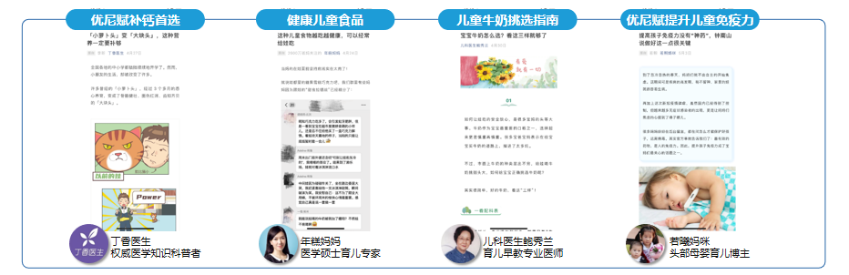
- 打造兰雀优尼赋品牌IP，占心智：塑造恐龙优尼IP个性化特征。以明星/KOL/儿童综艺植入形式，塑造恐龙IP“纯真超能力”的个性化特征，让恐龙优尼成为孩子成长的好玩伴，解锁超能力释放无限可能。邀请影视明星张嘉倪短视频种草兰雀优尼赋儿童有机奶，数十位母婴达人产品种草，kol发布开箱、测评、产品推荐等图文视频内容曝光，植入全国首档儿童综艺《快乐奇巴布》IP形象占领儿童心智。
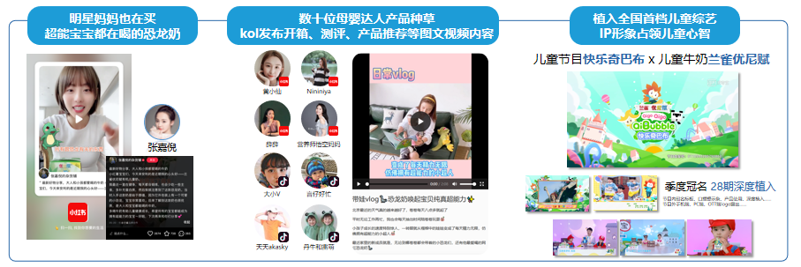
- 打造兰雀优尼赋品牌IP，占通路：常态化持续传播恐龙优尼IP形象。持续不断让恐龙优尼IP形象出现在孩子与家长的视野中，IP传播常态化输出，打通营销链路。海量素人小红书种草，时尚博主直播带货，以及分众楼宇电梯投放，形成高覆盖、高强度曝光。
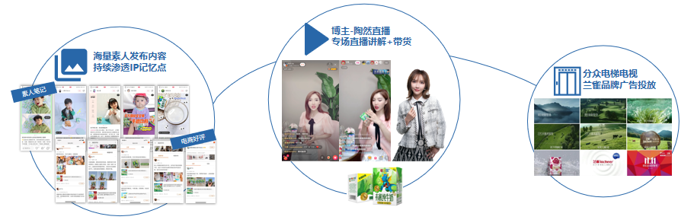
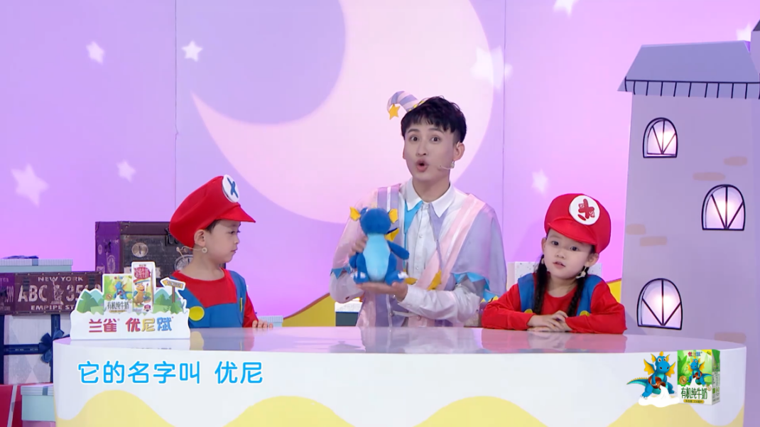

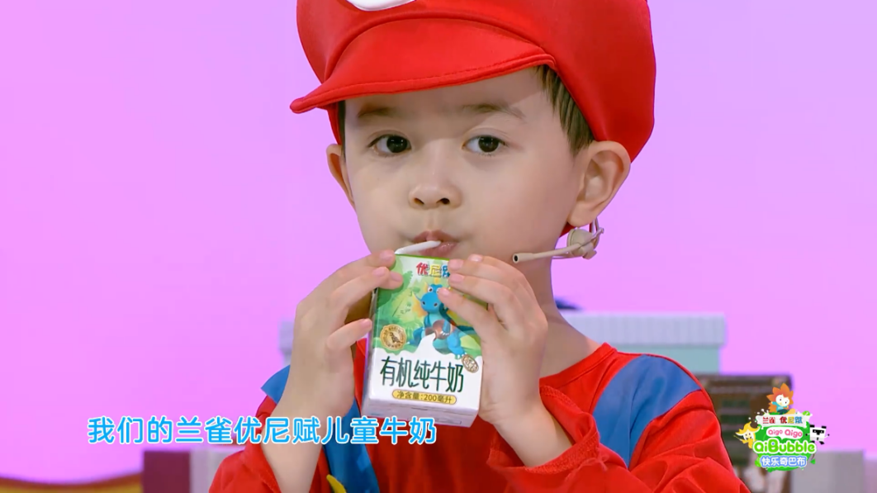
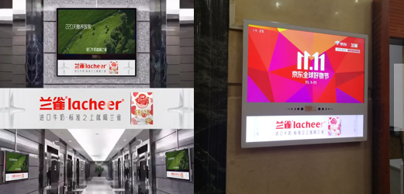
营销效果与市场反馈
一、1247W+媒体曝光量。微信/小红书/抖音明星+KOL产出优质内容，并在社交渠道广泛传播，内容143篇。
二、综艺植入，爱奇艺总榜排名前四。节目内品牌权益露出298次，节目总播放量高达580万，品牌曝光点击量超73万。
三、销量攀升，进入京东进口食品金榜，品质获得消费者认可。

